NOTRE CARTE 1
apéritif

une pastille Vichy
nos entrées
des feuilles
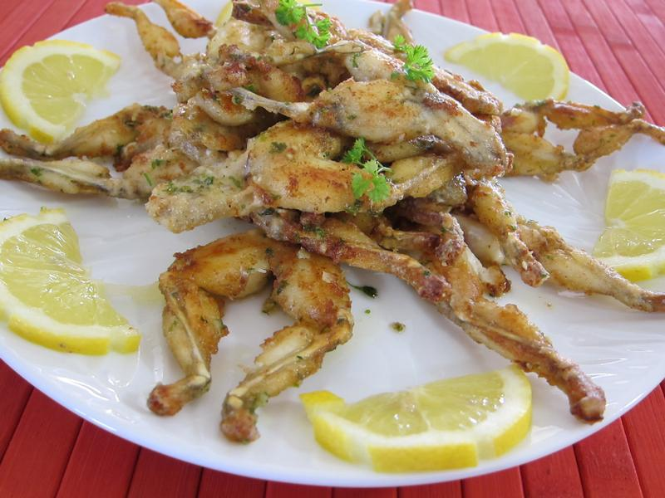
des coussins
des œufs
des carottes
des champignons
des fantômes
nos plats principaux
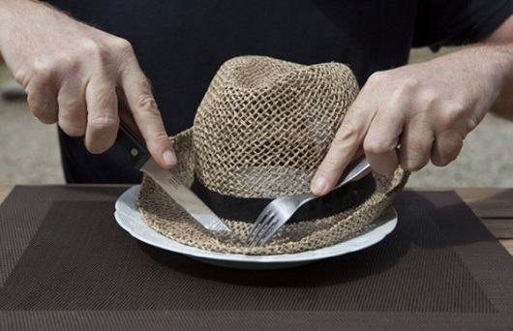
des requins
du poisson
des rats
des crapauds
des papillons
des pistolets
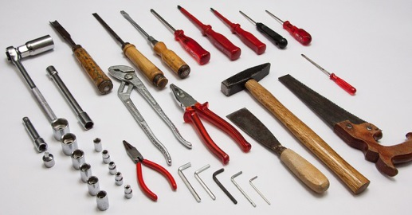
notre plateau de fromage
des outils

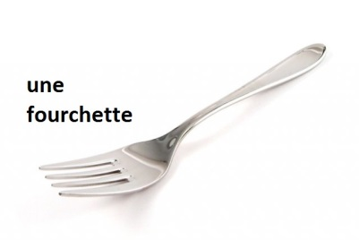
nos desserts
des glaces
des fraises
des framboises
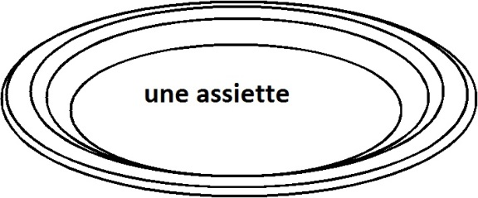
des cœurs au chocolat
des nounours
des têtes de mort
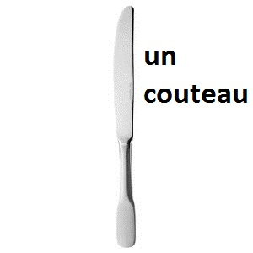
nos boissons
du coca
pour les enfants
une tétine
pour les adultes
une voiture (blanche, rouge, verte)
